识字9 日月明
- 比一比，再组词。
明（ ） 尘（ ） 林（ ）
朋（ ） 尖（ ） 森（ ）

明（明月） 尘（尘土） 林（树林）
朋（朋友） 尖（山尖） 森（森林）

- 加一笔，变新字。

大（ ） 日（ ） 了（ ） 人（ ）
大（天） 日（目） 了（子） 人（大）

三、看图连字。
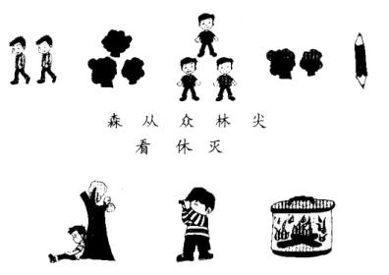
四、我会猜字谜。
1.一撇带两横，全靠竖钩撑。[来源:学科网]
谜底是
2.分开来三个人，合起来是一群。
谜底是

答案：
一、
明（明月） 尘（尘土） 林（树林）
朋（朋友） 尖（山尖） 森（森林）
二、大（天） 日（目） 了（子） 人（大）
- 略
- 手 众

